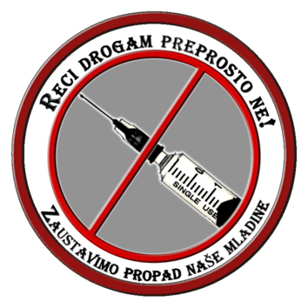

Kazalo…………………………………………………………2
Droge………………………………………………………….3
Depresorji……………………………………………………..4
Halucinogeni………………………………………………….4
Narkotiki……………………………………………………....5
Stimulanti……………………………………………………..5
Najbolj priljubljene snovi za omamljanje…………………….6
Konoplja………………………………………………6
Alkohol……………………………………………….7
Tobak…………………………………………………8

Droge so snovi, ki človeku med ali po uživanju povzročijo dobro počutje ali trans. Drog se človeško telo zelo hitro navadi, in človek lahko postane odvisen. V slovenščini je droga popularen in tudi v stroki pogosto uporabljen naziv za psihoaktivno / psihopatno snov. Droga je nevarna substanca, ki povzroča v človeku omamo in vpliva na spremembo počutja, mišljenja in vedenja. Delimo jo na zakonite in nezakonite. Jemanje nedovoljenih ni kaznivo, za kaznivo dejanje velja trgovanje z njimi. Ločimo jih glede na obliko in glede na način uživanja.

Zasvojenost in odvisnost
Kanadska posebna senatna komisija za ilegalne droge je septembra 2002 izdala dokument, ki se dotika politike do konoplje. V tem poročilu sta zasvojenost in odvisnost jasno razmejena pojma.
Ločimo dve vrsti zasvojenosti: psihična in telesna zasvojenost. Pri psihični se zasvojenec vrača k jemanju zaradi spomina na njen ugoden občutek, pri telesni pa zaradi abstinenčne krize ki nastane ob prekinitvi.
Pri odvisnosti pa odvisnik uporablja substanco ne glede na znatne psihološke, zdravstvene, relacijske, družinske ali socialne probleme.
Kaj je droga?
Droge so lahko naravne ali sintetične kemične snovi. Delimo jih na depresive, halucinogene, narkotike in stimulante.

DEPRESORJI
Učinki: upočasnijo centralni živčni sistem, izzovejo občutek sproščenosti, posebej v družbi izničijo zadržke, zaradi upočasnjenosti prenosa živčnih impulzov iz možganov v mišice se poslabšajo refleksi, podaljša se reakcijski čas in koordinacija gibov postane težavna (nejasna izgovorjava, nezanesljiva hoja, izguba ravnotežja), mišljenje in razsodnost sta poslabšana zaradi upočasnjenega prenašanja sporočil med možganskimi nevroni, zaradi zmanjšanih zadržkov in slabše razsodnosti se poveča tveganje nasilnega obnašanja.
- Alkohol
- Barbiturati
- Inhalanti
- Pomirjevala in uspavalne tablete
- GHB
HALUCINOGENI:
Učinki: "zmedejo" centralni živčni sistem, naključno pospešujejo ali upočasnjujejo miselne procese, popačijo sporočila med možganskimi nevroni, kar vodi k spremembam zaznavanja, lahko povzročajo halucinacije: lažje halucinacije se odražajo kot večja občutljivost na dotik, bolečina se lahko poveča, glasba zveni bolje, sluh je spremenjen, vid je izostren ali zamegljen, zaznavanje časa se spremeni, vplivajo na miselne procese: slab kratkotrajni spomin, izmenjavajoča zmožnost ali nezmožnost koncentracije, zmanjšana sposobnost učenja, nagnjenost k smehu, možni fizični učinki: povečan krvni tlak, pospešeno bitje srca in povečan apetit.
Naravni halucinogeni:
• Ajuca jurema • Iboga tabernathe
• Caapi Yage • Kava-kava
• Čarovniške masti • Ololiuqui
• Sinicuichi • Muškatni orešček
• Datura • Mandragora
• Halucinogene gobe • Rdeča mušnica
• Kadulja • Pegan
• Pejotl – Meskalin • Yopo cohoba
• Yato - Yakee - Epena
Polsintetični in sintetični halucinogeni:
• LSD
• PCP
• MDMA
• 2C - B - Nexus
• DOB
• Foxy Methoxy
NARKOTIKI:
Učinki: podobni kot pri depresorjih, saj upočasnijo centralni živčni sistem, blažijo bolečine, zmanjšajo refleks kašljanja.
• Opij
• Morfij
• Kodein
• Heroin
• Metadon
STIMULANTI
Učinki: pospešijo delovanje centralnega živčnega sistema, občutek dobrega počutja ali evforije, povečana zmožnost mišljenja in delovanja, strah, paranoja, pospešeno bitje srca, povišan krvni tlak, zmanjšanje apetita, nemirnost, nespečnost in občutek "tresenja".
• Kofein
• Nikotin
• Koka
• Kokain
• Amfetamin
• Metamfetamin
• Efedrin
• PMA

Najbolj priljubljene snovi za omamljanje

Razširjenost drog med mladimi (podatki so v odstotkih ki so poskusili drogo):
Droga | Fantje | Dekleta | Skupaj
heroin | 1.7 % | 1.3 % | 3%
kokain | 1.7 % | 1.3 % | 3%
kanabis |  |  | 19%
tobak |  |  | 60 %
Pomirjevala |  |  | 7%
LSD |  |  | 3%

KONOPLJA
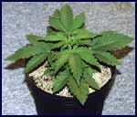

Izvira iz osrednje Azije, človeku je znana že 5000 let. Raste po vsem svetu najbolj ji pa ustreza zmerno in tropsko podnebje. V ugodnih razmerah zraste od enega do dveh metrov in pol. substanca ki povzroča »zadetost« in zasvojenost je THC- tetrahidrokanabinol.
UŽIVANJE:
-MARIHUANA: Posušeni lističi se najpogosteje kadijo v obliki jointa in z raznimi pipami. Učinki pri kajenju se pojavijo že po nekaj minutah, najmočnejši so med dvajsetimi in tridesetimi minutami po kajenju, trajajo pa dve do tri ure po zaužitju. Uživa se tudi pomešana s hrano in pijačo ampak je učinek trikrat manjši. (piškoti, mleko…)

-HAŠIŠ: Iz konoplje se proizvaja tudi hašiš in hašiševo olje, ki sta veliko nevarnejši drogi , ker vsebujeta: hašiš vsebuje od 3% do 14%. Hašiš je olivno zelen ali rjavo-črn smolnat izloček dlačic ki prekrivajo konopljo. Največ smole je na cvetovih in listih. Ta izloček se oblikuje v ploščice, kocke, kroglice… za en kilogram hašiša je potrebno 600kg konoplje. Hašiševo olje je koncentrirana tekoča oblika hašiša, vsebuje do 50% THC.
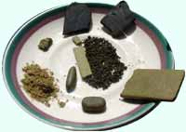
-SKUNK
Skunk je vrsta konoplje, ki se goji v tako imenovanih »indoor« prostorih, zato gojenje možno v vsaki kleti garaži. Skunk se ne goji v zemlji , temveč v mešanici peska, gramoza in žaganja. Uporablja se umetna svetloba, ter veliko vode z gnojili. Z tako intenzivno proizvodnjo dosežejo celo 6 žetev na leto! S takšnim načinom pridelave se izognejo nevarnemu tihotapljenju. Tudi zaslužek je večji in vmesnih členov je manj. Pa tudi en gram se prodaja za kar 7-10€ medtem ko se cene »domačice« okoli 5€. Odstotek THC-ja je do 40%, odvisno od vrste skunka. Le teh pa je zelo veliko, kot so naprimer »white widow, acapulco gold, BC bud, G-13, Kush, Nederwiet, Norhern lights, Purple haze, AK-47«,… Skunk se po učinkih približuje LSD, zato ga ob razpravah o liberalizaciji ali celo legalizaciji konoplje in njenih produktov nikakor ne smemo spregledati.

ALKOHOL

V zmernih količinah alkohol ni škodljiv v večjih količinah pa zelo.
Veliko ljudi uživa alkohol za sprostitev in zabavo od tistih ki se odločijo za pitje ima vsaj 10% težave pri obvladovanju uživanja alkohola, zelo verjetno so od alkohola odvisni.
Slovenja je po porabi alkohola v evropski uniji med vodilnimi državami, povprečen Slovenec naj bi v enem letu zaužil 10,4 litra čistega alkohola (približno: 104 litrov piva, 43 vina in liter žganja). Umno pitje naj bi bilo: 1dl vina, 2.5dl piva ali 0.3dl žganja. Deluje na številne organe v telesu na možgane pa zaviralno. Na začetku pitja se pivec sprosti, večje količine pa povzročijo spremembe počutja, zaznave, vedenja in reagiranja ter zmanjšuje reflekse in sposobnost usklajenega gibanja. Nezgode zaradi alkoholiziranosti so zelo pogoste. Hrana telesni napor ter nekatere droge povečajo budnost ne pa tudi sposobnost koordinacije in presoje. Še posebej je škodljiv za mlade uživalce.

Odvisnost od alkohola prepoznamo po:
- nepremagljiva želja oziroma hrepenenje po alkoholu;
- oslabljen nadzor- nad količino zaužitega alkohola (oseba težko preneha s pitjem);
- povečana toleranca za alkohol (za enak učinek je potrebna vedno večja količina);
- telesna odvisnost od alkohola (po odtegnitvi alkohola se pojavi "kriza" z znojenjem, tresenjem rok, slabostjo, bruhanjem ter občutkom tesnobe).

TOBAK
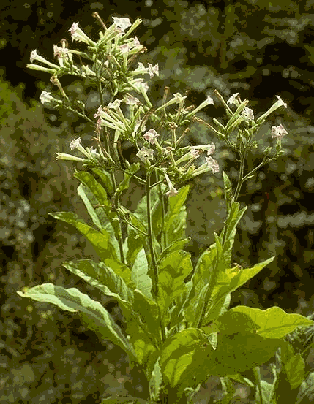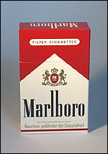

Tobak se najpogosteje kadi, lahko pa se tudi njuha ali žveči ter kadi s vodnimi pipami. Nikotin in heroin sta najhitreje in najhujše zasvojeni drogi! Pridelujejo ga iz rastline tobak, katere liste nato fermentirajo in predelajo glede na kvaliteto v različne tobačne izdelke.

ZGODOVINA:
Tobak naj bi začeli uporabljati že pred 6000 p. n. št. V Evropo je prišel z odkritjem Amerike. Pripisovali so mu zdravilne učinke in ga prepovedali celo z smrtno kaznijo, v Rusiji so tistemu ki je kadil tobak odrezali nos in ušesa in ga poslali v Sibirijo. Nekateri zdravniki so že opozarjali na morebitne škodljive učinke tobaka. Kmalu pa so države uvedle monopol nad tobakom in ga močno obdavčile.

NEVARNOSTI ZA ZDRAVJE:
Zasledil sem podatek, da se kadilcu po desetih letih kajenja na sluznico dihalnih poti nalepi en kilogram katrana! Ker snovi prisotne v tobačnem dimu dražijo dihalne poti se naše telo ves čas brani pred vsiljivci, kar pomeni da so naša dihala ves čas izpostavljena vnetju in to lahko privede do kroničnega bronhitisa. 90% obolelih za pljučnim rakom je kadilcev! Večinoma se prepozno odkrije in smrtnost je zato zelo visoka. Kajenje tudi oži in maši žile kar pomaga pri nastanku srčne im možganske kapi. Pa še to: Pri rednem kajenju se zobje obarvajo s črnimi oblogami, smrdijo tudi kadilčeva koža, obleka in zadah. Pri nosečnicah ki kadijo so otroci večinoma majhni, slepi… Še posebej škodi v kombinaciji z alkoholom. Zaradi številnih zakonov za zaščito zdravja, ki jih je uvedel osovraženi minister Keber, ki je med drugim predlagal zakon, da vsi tobačni izdelki na škatlicah in reklamah vsebujejo različna opozorila o škodljivosti kajenja.

V Sloveniji pa postajajo čedalje bolj priljubljene tudi ostale droge kot so LSD, kokain, ectasy,…

